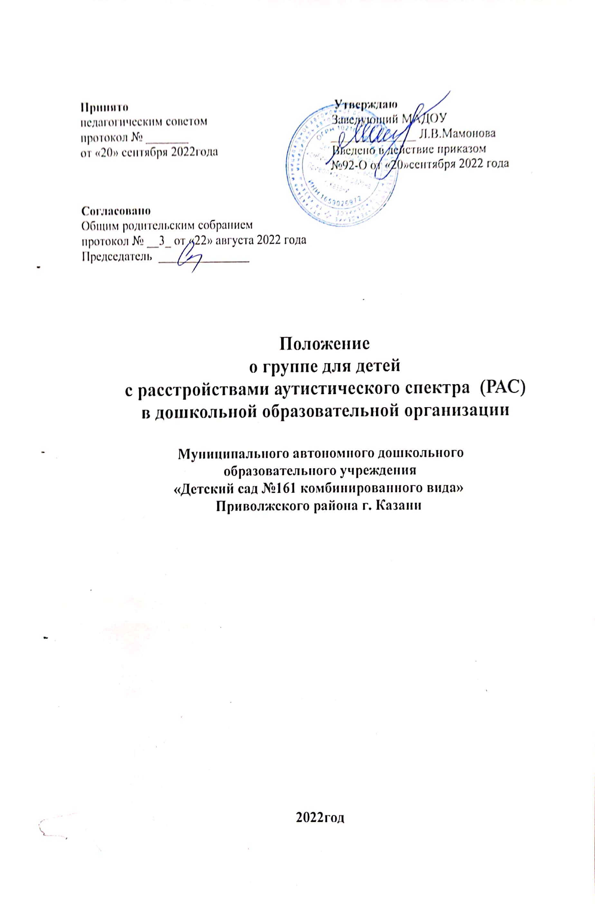

1.ОБЩИЕ ПОЛОЖЕНИЯ
1.1 Группа для детей с расстройствами аутистического спектра (далее группа) является группой компенсирующей направленности и открывается в дошкольном образовательном учреждении с целью создания условий для воспитания, обучения, коррекции и социальной интеграции детей дошкольного возраста с расстройствами аутистического спектра (далее РАС).
1.2Группа создается в муниципальном дошкольном образовательном учреждении «Детский сад №161 комбинированного вида» (далее – МАДОУ«Детский сад №161») при наличии соответствующей материально- технической, программно-методической и кадровой базы, лицензии на ведение образовательной деятельности.
1.3 Деятельность группы руководствуется Конституцией РФ, Конвенцией ООН о правах ребенка, Федеральным законом РФ от 29.12.2012 № 273-ФЗ «Об образовании в Российской Федерации», Законом РФ «Об основных гарантиях прав ребенка в РФ» Федеральным законом «Об основных гарантиях прав ребенка в Российской Федерации» от 24.07.1998 №124-ФЗ (ред.N 12 от 03.12.2011, с изм. и доп.), Приказом Министерства образования и науки Российской Федерации от 30.08.2013 № 1014 «Об утверждении Порядка организации и осуществления образовательной деятельности по основным общеобразовательным программам – образовательным программам дошкольного образования» (с изменениями), Приказом Министерства просвещения РФ от 21 января 2019 № 32 ”О внесении изменений в Порядок организации и осуществления образовательной деятельности по основным общеобразовательным программам образовательным программам дошкольного образования, утвержденный приказом Министерства образования и науки Российской Федерации от 30 августа 2013 №1014”, Приказом Министерства образования и науки Российской Федерации от 19.12.2014 № 1598 «Об утверждении федерального государственного образовательного стандарта начального общего образования обучающихся с ограниченными возможностями здоровья», Приказом Министерства образования и науки Российской Федерации от 17 октября 2013 г. N 1155 «Об утверждении федерального государственного образовательного стандарта дошкольного образования», Постановлением Главного государственного санитарного врача РФ от 15.05.2013г. № 26 «Об утверждении СанПиН 2.4.1.3049-13 «Санитарно эпидемиологические требования к устройству, содержанию и организации режима работы дошкольных образовательных организаций», Письмо Министерства образования и науки Российской Федерации от 16.02.2015 № ВК-333/07 «Об организации работы по введению ФГОС образования обучающихся с ОВЗ», Постановление Главного санитарного врача РФ от 10.07.2015 «Об утверждении СанПиН 2.4.2.3286-15 (Санитарно-эпидемологических требований к условиям и организации обучения и воспитания в организациях, осуществляющих образовательную деятельность по адаптированным основным общеобразовательным программам для обучающихся с ОВЗ), Уставом МАДОУ.
II. ЦЕЛИ И ЗАДАЧИ
2.1 Группа для детей с РАС создаётся в ДОУ с целью максимально возможной социальной адаптации, вовлечения в процесс социальной интеграции и личностной самореализации воспитанников. В группе осуществляется квалифицированная коррекция недостатков в психическом развитии и дошкольное образование детей с РАС в соответствии с образовательной программой образовательного учреждения, разрабатываемой им самостоятельно на основе примерной основной общеобразовательной программы дошкольного образования и федерального государственного образовательного стандарта, а также с учетом особенностей психофизического развития и возможностей детей с РАС.
2.2 Задачами коррекционного обучения в группе для детей с РАС являются:
- социальная адаптация: формирование способности к сотрудничеству со взрослыми, детьми в игре и других видах совместной деятельности;
- организация интеллектуального и личностного развития детей с учетом коррекции нарушений развития и индивидуальных особенностей, развитие познавательной активности;
- формирование позитивных личностных качеств преодоление агрессии и аутоагрессии;
- преодоление двигательных стереотипов;
- совершенствование навыков адаптивного поведения в обществе;
- развитие и совершенствование навыков самообслуживания;
- подготовка к школьному обучению и интеграция в общество.

Ш. ОРГАНИЗАЦИЯ ДЕЯТЕЛЬНОСТИ ГРУППЫ
3.1 В разновозрастную группу направляются дети дошкольного возраста с РАС на основании заключения территориальной психолого-медико-педагогической комиссии (далее - ПМПК) с согласия родителей (законных представителей).
3.2 Длительность пребывания воспитанников в группе зависит от структуры нарушения развития и степени его проявления.
3.3 Перевод воспитанников в группу другой компенсирующей направленности, осуществляется по заключению ПМПК.
3.4 Предельная наполняемость группы соответствует типовым нормативам по комплектованию групп для детей с РАС.
3.5 Организация образовательного процесса в группе регламентируется Постановлением Главного государственного санитарного врача Российской Федерации от 28.09.2020 № 28 "Об утверждении санитарных правил СП 2.4. 3648-20 "Санитарно-эпидемиологические требования к организациям воспитания и обучения, отдыха и оздоровления детей и молодежи" (Зарегистрирован 18.12.2020 № 61573).
IV. НАПРАВЛЕНИЯ ДЕЯТЕЛЬНОСТИ ГРУППЫ
4.1 Воспитание и развитие воспитанников организуется в соответствии с реализуемой программой дошкольного образования.
4.2 Распределение программного материала по годам и этапам обучения осуществляется в соответствии со структурой нарушения развития и временем пребывания ребенка в дошкольном учреждении. Время освоения содержания каждого этапа строго индивидуально.
4.3 Коррекционную работу в группе осуществляют учитель-дефектолог, ассистент/помощник (тьютор), воспитатели, учитель-логопед, педагог- психолог и другие специалисты дошкольного учреждения. Ведущая роль в коррекционно-развивающем процессе принадлежит учителю-дефектологу и педагогу-психологу.
4.4 Основными формами организации воспитательно-образовательной и коррекционно-развивающей работы являются такие формы организованной образовательной деятельности (далее - ОД), как индивидуальные так и подгрупповые.
4.5 Учитель-дефектолог проводит подгрупповые формы образовательной деятельности в соответствии с реализуемыми программами (общеобразовательными или коррекционными). Формы образовательной деятельности проводятся с подгруппами, которые формируются на основе комплексной диагностики с учетом уровня актуального развития детей. Подгруппы имеют подвижный состав. Периодичность подгрупповых и индивидуальных форм образовательной деятельности определяется учителем-дефектологом, с учетом особенностей психофизического развития детей с РАС. Они проводятся в объеме, обеспечивающем необходимую коррекцию. Приоритетными в работе учителя-дефектолога являются следующие направления:
- коррекция эмоциональной сферы (формирование и развитие появления способности управлять эмоциями, обучение умению фиксировать свое внимание на эмоциональном состоянии других людей и распознавать эти состояния, обучение поведенческой этике на эмоциональной основе);
- развитие познавательных процессов (коррекция и развитие мышления, внимания, восприятия, памяти и др. в соответствии с индивидуальными особенностями психофизического развития и образовательными потребностями ребенка);
- социально-бытовая адаптация (развитие предметно-манипулятивной деятельности, способности к подражанию, обучение владению телом, развитию общей и мелкой моторики, зрительно-моторной координации, формирование культурно-гигиенических навыков и навыков самообслуживания, совершенствование навыков взаимодействия со взрослыми и детьми в зависимости от формы проявления РАС).

4.6 Воспитатель проводит групповые и подгрупповые формы образовательной деятельности в соответствии с основной общеобразовательной или коррекционной программой, организует работу по трудовому воспитанию, воспитанию культурно-гигиенических навыков, занимается коррекционной работой в ходе ОД и в ходе реализации режимных моментов, осуществляет дифференцированный подход к воспитанию детей с учетом их индивидуальных, физиологических и психических особенностей, рекомендаций учителя-дефектолога, педагога-психолога и учителя-логопеда.
Главная задача воспитателя - вовлечь ребенка с РАС в индивидуальную и совместную деятельность. Детям с РАС свойственна психическая пресыщаемость, они быстро истощаются физически. Для детей с РАС необходим индивидуальный ритм работы, более частое переключение с одного вида деятельности на другой.
4.7 Учитель-логопед всесторонне изучает речевую деятельность детей группы, проводит подгрупповые и индивидуальные формы ОД оказывает методическую помощь воспитателям и педагогам по преодолению нарушений речи у детей. Учитель-логопед в ходе коррекции речевых нарушений у детей с РАС развивает и совершенствует общую, мелкую и артикуляционную моторику, слуховое, зрительное и фонематическое восприятие, формирует правильное звукопроизношение, обеспечивает усвоение лексических и грамматических средств языка, развивает связную речь, внимание, память.
При работе с безречевыми детьми, необходимо использовать реальные предметы, картинки, напечатанные слова, которые применяются на всех этапах работы с ними. Выстраивание визуального ряда является основным условием успешности занятий с неговорящими детьми. Параллельно ведется специальная работа по преодолению артикуляторной апраксии, наличие которой может служить серьезным препятствием для успешного развития речи. Глубина аутистических расстройств часто не позволяет сразу приступить к воспитанию понимания ребенком обращенной к нему речи и развитию произносительной стороны речи. До начала работы собственно над речевой функцией необходимы особые предварительные этапы работы, направленные на развитие элементарных коммуникативных умений и навыков. Периодичность подгрупповых и индивидуальных форм образовательной деятельности определяется учителем-логопедом, с учетом особенностей психофизического развития детей с РАС.
4.8 Педагог-психолог на основе изучения особенностей интеллектуального развития детей, личностных и поведенческих реакций проводит подгрупповые и индивидуальные формы ОД с детьми РАС, направленные на нормализацию эмоционально-личностной сферы, развитие познавательных функций, адаптивных возможностей, оказывает помощь педагогам в разработке коррекционных программ индивидуального развития ребенка.
Психологическая коррекция нарушений развития при РАС предполагает:
- установление контакта со взрослыми;
смягчение общего фона сенсорного и эмоционального дискомфорта, тревоги, страхов;
- стимуляцию психической активности, направленной на взаимодействие со взрослыми и сверстниками;
- формирование целенаправленного поведения;
- преодоление отрицательных форм поведения: агрессии, негативизма, расторможенности, влечений.

4.9 Тьютор осуществляет дополнительное сопровождение воспитанников группы с целью сохранения здоровья и жизни воспитанников, особенно имеющих тяжелую форму аутизма (полная отрешенность от происходящего, активное отвержение).
4.10 Все специалисты, работающие на группе, ведут документацию в соответствии с требованиями, прописанными в нормативных документах РФ и/или локальных актах Учреждения.
4.11 Воспитатели группы, дополнительно к имеющейся документации заполняют дневник наблюдения за поведением ребенка дошкольного возраст с РАС согласно приложению 1 к настоящему Положению и карту динамического наблюдения согласно приложению 2 к настоящему Положению.
4.12 Ежедневно в группе для детей с РАС проводится не более двух видов образовательной деятельности в младшей и средней группах; не более трех в старшей и подготовительной к школе группах, не включая образовательную деятельность по дополнительному образованию, в соответствии с возрастным составом подгруппы и уровнем психофизического развития каждого ребенка. Длительность образовательной деятельности в соответствии с СанПиНом зависит от возраста детей в подгруппе и особенностей психофизического развития детей.
Образовательная деятельность, требующая умственного напряжения, должна чередоваться с занятиями подвижного характера. Для предупреждения переутомления детей рекомендуется во время подгрупповых форм проводить физкультминутки, динамические паузы. Содержание образовательного процесса в группе определяется образовательными программами ДОУ и специальными (коррекционными) программами с учетом индивидуальных особенностей детей с РАС.
4.13 Специалисты и педагоги дошкольного учреждения осуществляют работу с родителями (законными представителями) по обеспечению их необходимыми знаниями об особенностях развития ребенка с РАС, оптимальных форм взаимодействия с ним, о задачах и специфике коррекционной работы с детьми этой категории, обучают родителей эффективным методам помощи ребенку.
4.14. Ответственность за посещение воспитанниками организованной образовательной деятельности в специальной (коррекционной) группе для детей с РАС несут родители (законные представители).
V. РУКОВОДСТВО И ШТАТЫ
5.1 Ставки учителя-дефектолога, учителя-логопеда устанавливаются в соответствии со штатным расписанием МАДОУ. На должности учителя-дефектолога, учителя-логопеда назначаются лица, имеющие высшее педагогическое образование и прошедшие специальную подготовку на курсах повышения квалификации. На должность воспитателя группы для детей со сложной структурой дефекта назначаются лица, имеющие высшее или среднее профессиональное педагогическое образование и прошедшие специальную подготовку на курсах повышения квалификации.
5.2 Учебно-методическое руководство и контроль деятельностью группы осуществляет старший воспитатель.
5.3 Права и обязанности педагогического и обслуживающего персонала данной группы определяются правилами внутреннего трудового распорядка МАДОУ и должностными обязанностями.
VI.ЗАКЛЮЧИТЕЛЬНЫЕ ПОЛОЖЕНИЯ
6.1 Настоящее Положение действует со дня его утверждения на педагогическом совете и действует до его изменения или отмены.
6.2. Все изменения в настоящее Положения рассматриваются на заседаниях педагогического совета, за исключением изменений, предусмотренных действующим законодательством, которые Заведующий может внести в текст Положения лично, приведя его в соответствие с законом.

Приложение 1.

Дневник наблюдения за поведением ребенка дошкольного возраста с РАС

Введение дневника необходимо с целью определения доступного ребенку уровня взаимодействия с окружением. Превышение этого уровня неизбежно вызовет у него уход от возможного контакта, появление нежелательных протестных реакций - негативизма, агрессии, самоагрессии, фиксацию негативного опыта общения.
На первых страницах дневника записываются общие сведения о ребенке, домашний адрес, место работы родителей, данные из истории развития, диагноз, данные ДОУ, семьи (после обследования педагогом условий домашнего воспитания). Все эти сведения должны быть доступны педагогам.
Обязательным требованием к ведению дневника является регулярность записей. Записи должны быть точными и объективными. Фиксируются факты, в которых наиболее ярко выражены проявления того или иного параметра, характеризующего естественное (спонтанное) поведение ребенка с РАС и поведение в специально созданной ситуации взаимодействия. При ярких проявлениях перечисленных ниже параметров поведенческой сферы ребенка с РАС необходимо сразу произвести запись, так как в последующий раз при повторении одной и той же ситуации возможно проявление иной реакции.
В дневник вносятся не только личные наблюдения педагога, но и наблюдения специалистов, родителей (законных представителей).
Параметры, характеризующие поведение ребенка с РАС:
- приемлемая дистанция общения;
- излюбленные занятия в свободной деятельности;
- характер обследования окружающих предметов;
- наличие сложившихся стереотипов;
- поведение в ситуациях дискомфорта, страха;
- проявление положительных эмоций;
- способ реагирования на запрет;
- средства успокоения;
- продолжительность сосредоточения внимания на объекте (на каком именно);
- отношение к участию взрослых в занятиях ребенка.

Дневник заполняется в свободной, удобной для записей форме.

Приложение 2.

Карта динамического наблюдения
(заполняется при поступлении ребенка с РАС в Учреждение в период адаптации)
Ф.И. ребенка___________________________________________________________
Дошкольный анамнез ________________________________________________________
Дата поступления в ДОУ _______________________________________________

Дата  наблюдения | Параметры фиксированного наблюдения
 | Контакт | Вид | Стиль | Средства | Сон | Аппетит | Характер | Выполнение
 |  | общения. | общения | общения |  |  | игровых | поручений,
 |  | Речь |  |  |  |  | действий, | инструкций
 |  |  |  |  |  |  | наличие
 |  |  |  |  |  |  | стереотипий

При заполнении таблицы необходимо использовать следующую терминологию:
- Контакт - устанавливает самостоятельно, устанавливает при специальной помощи взрослого (мотивация игрушкой и т.д.), устанавливает на некоторое время, не устанавливает.
- Вид общения - эмоционально-личностный, ситуативно-деловой, внеситуативно- познавательный.
- Речь - мутизм, эхолалии, "затухающая" речь, избирательный мутизм и т.д.
- Стиль общения - директивность, отстраненность, тесный контакт.
- Средства общения - экспрессивно-мимические, деловые, речевые.
- Сон - быстрое или медленное засыпание, продолжительность сна, спокойный, беспокойный.
- Аппетит - выражен, не выражен, избирателен, без чувства меры.
- Характер игровых действий, наличие стереотипий - манипулятивный, аутостимуляторный (повторяющиеся действия, осуществляемые с помощью собственного тела или окружающих предметов, нацеленные на получение сенсорных ощущений и отвлечение внимания от стрессогенного воздействия и позволяющие справиться с эмоциональным напряжением), подражательный, процессуальный (когда ребенок овладевает значениями предметов окружающего мира через условные с ними действия (игра детей раннего возраста)) с элементами сюжетно-игровых действий, игра в одиночку, в паре со сверстником, в паре со взрослым, коллективная, автономная игра.
Выполнение поручений, инструкций - выполняет при помощи дополнительных объяснений, выполняет совместно со взрослым, выполняет самостоятельно, не выполняет.
Таблица заполняется ежедневно в течение 1-2 месяцев, 3-6-й месяцы - два раза в неделю. Полный период организации непосредственных фиксированных наблюдений составляет от 3 до 6 (12) месяцев зависимости от процесса и степени адаптации ребенка с РАС к новой окружающей среде.
.

